|  |  |  |  |  |  |
| --- | --- | --- | --- | --- | --- |
| **Evidencia de Prueba** | | | | | |
| **Fe**  **cha** | 1/2/2023 | **Versión** | demo | **Plataforma** | Web/opera |
| **Resumen** | VALIDAR REGISTRO | | | | |
| **CP** | CP-01 | **ID Bug** | 1 | **Tester** | Grupo 3 |
| **Descripción Bug** | Usuario invalido (menos de 3 y más de 8) permite registrarte | | | | |

Pasos:

1. Ingresar a la web > https://petstore.octoperf.com/actions/Account.action?signonForm=

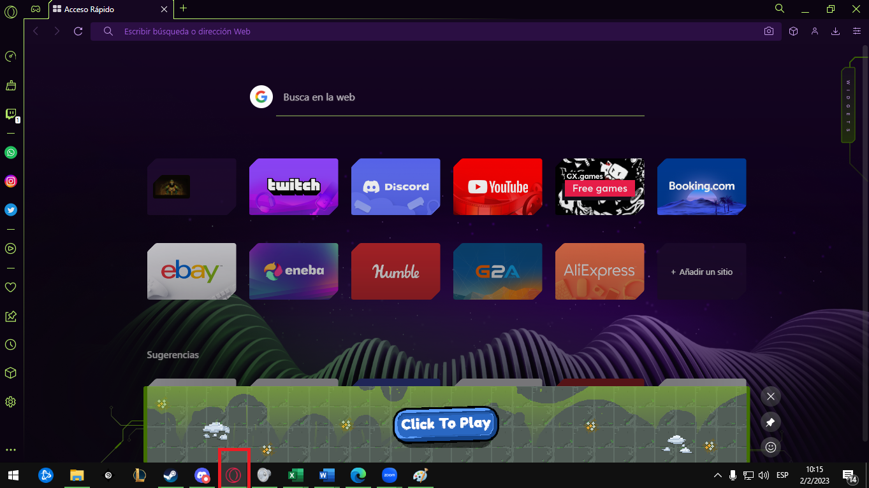

2.  Click en botón Registrarse  
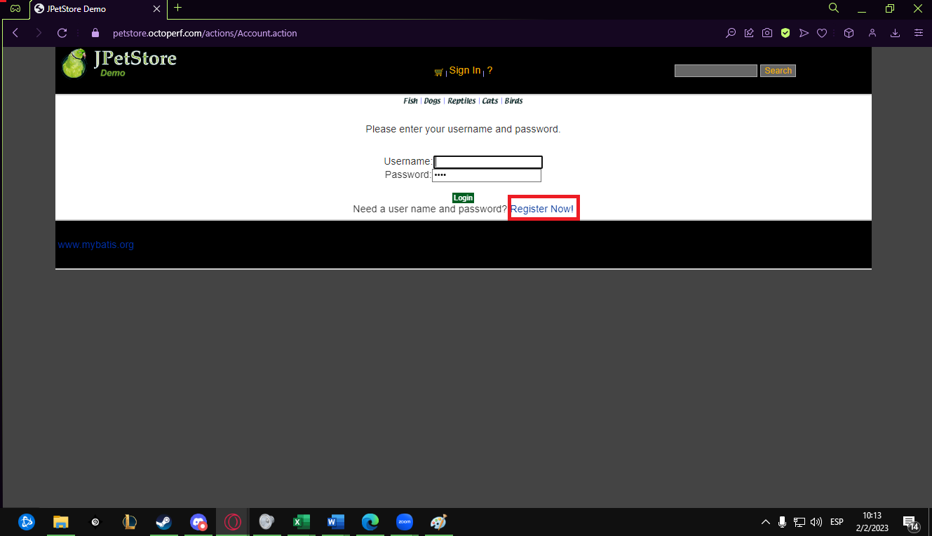

 3.  Rellenar campo usuario con caracteres inválidos ( 2 caracteres <ag> y de 11 caracteres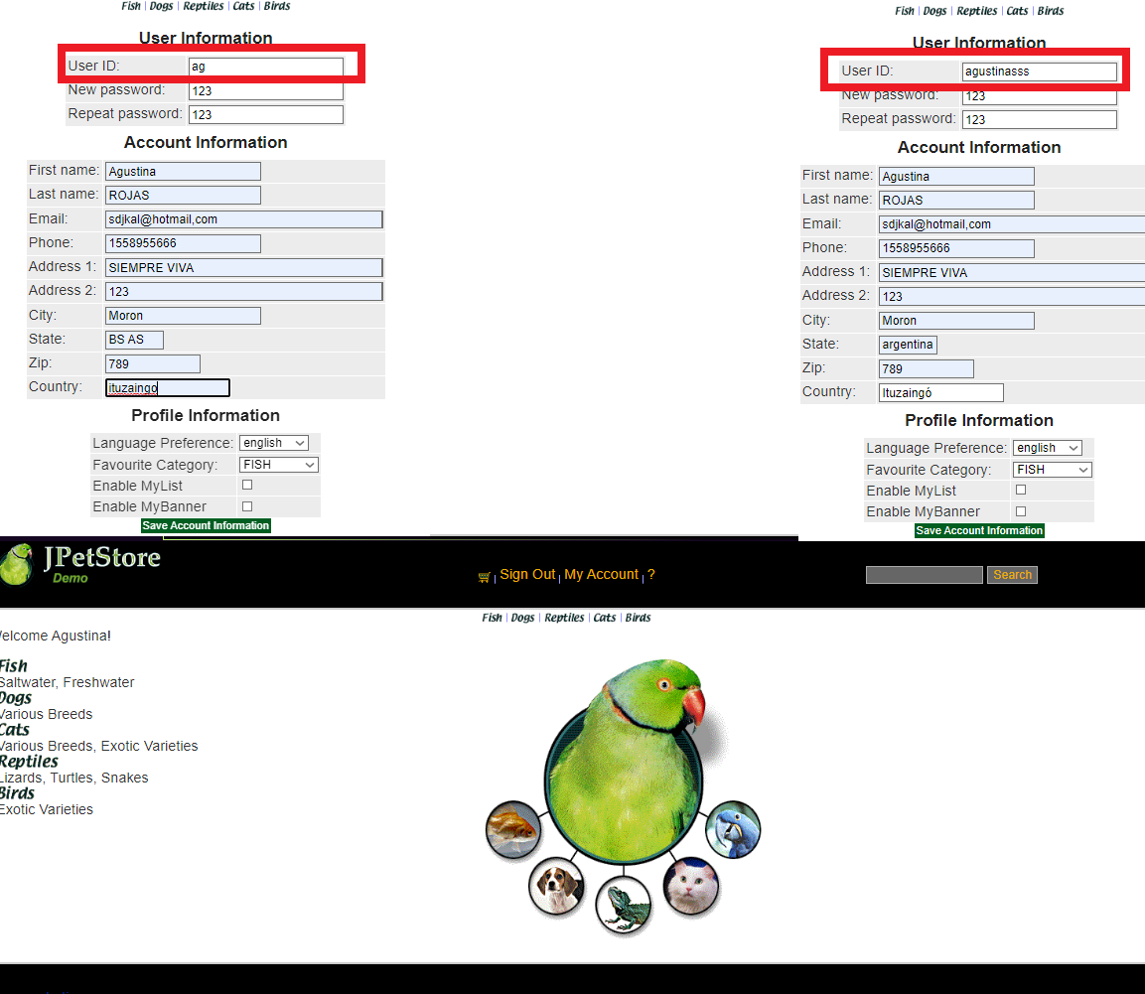 <agustinasss>

|  |  |  |  |  |  |
| --- | --- | --- | --- | --- | --- |
| **Evidencia de Prueba** | | | | | |
| **Fecha** | 1/2/2023 | **Versión** | demo | **Plataforma** | Web/opera |
| **Resumen** | VALIDAR REGISTRO | | | | |
| **CP** | CP-01 | **ID Bug** | 2 | **Tester** | Grupo 3 |
| **Descripción Bug** | El campo  de contraseña no cumple con los requisitos prescritos. permite registrarte con caracteres menores a 3 | | | | |

Pasos:

1. Ingresar a la web > <https://petstore.octoperf.com/actions/Account.action?signonForm=>

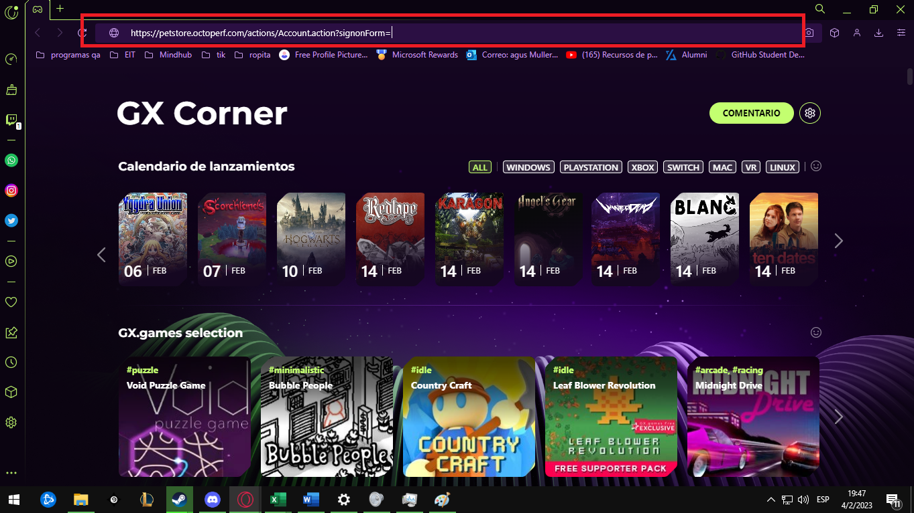

2.  Click en botón Registrarse



3. Rellenar campo usuario

4. Rellenar campo contraseña

5. Rellenar campo confirmar contraseña

6. Rellenar campo calle

7. Rellenar campo número

8. Rellenar campo teléfono

9. Rellenar campo CP

10 . Dar click en el botón inferior “Save account information”

